Муниципальное Дошкольное Образовательное Учреждение
«Детский сад №61»

ПЕДАГОГИЧЕСКИЙ ПРОЕКТ
на тему: «Все работы хороши»

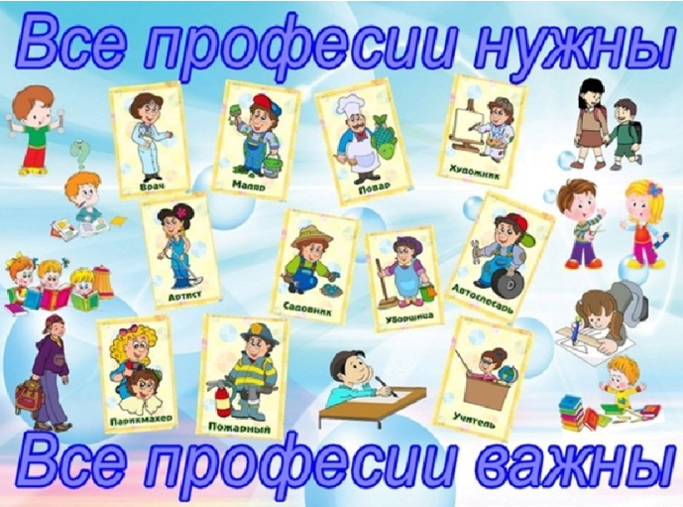

Группа № 9 «Радуга»
Выполнили:
Воронина Татьяна Александровна
воспитатель;

Ярославль

Педагогический проект

в подготовительной группе
«Все работы хороши»

Нужно любить то, что делаешь,
и тогда труд – даже самый грубый –
возвышается до творчества.
Максим Горький.

Цель:
- формировать у детей представлений о труде взрослых;
- расширить и обогатить знания детей о многообразии профессий взрослых.

Задачи:
- способствовать расширению и уточнению представления детей о профессиях взрослых;
- воспитывать интерес к деятельности взрослых, уважение к труду людей;
- расширять кругозор и обогащать словарный запас детей, побуждать любознательность;
- создать условия для формирования у детей представлений о трудовой деятельности взрослых, о результатах труда, оборудовании, инструментах и материалах, необходимых для работы.

Тип проекта: информационный, групповой, совместный.

Участники проекта: дети подготовительной группы, воспитатель, родители.

Длительность проекта: 6 месяцев (с октябрь по апрель)

Проект осуществлялся через образовательные области: социально-коммуникативное развитие, познавательное развитие, речевое развитие, художественно-эстетическое развитие, физическое развитие.

Продукт деятельности:
- Создание мини-книжки на тему: «Все профессии нужны, все профессии важны»
- Выставка детских рисунков «Кем я буду?»
- Аппликация на тему: «Когда я выросту, то обязательно буду…»
- Лепка на тему: «Люди разных профессий».
- Презентация.

Этап 1. Поисковый.
Цель: показать, как много профессий существует на земле.
Задачи: закрепить знания детей о таких профессиях как врач, парикмахер, повар, военный, художник, об их трудовых процессах, предметах и орудиях труда. Развивать умение составлять рассказ по плану. Воспитывать уважение к людям труда, желание трудиться.

Предполагаемые итоги реализации проекта:
- Знание детьми информации о профессиях повар, военный, врач, парикмахер, художник.
- Понимание значения слова «профессия».
- Умение самостоятельно организовывать сюжетно – ролевые игры на основе имеющихся знаний о профессиях: врач, военный, парикмахер, художник, повар.
- Изготовление книги о профессиях врач, повар, художник, военный, парикмахер.
- Рассказы детей об этих профессиях.
Сбор сведений
- Задать вопросы:
- Что вы знаете о профессии врача, художника, повара, военного, парикмахера?
- Что вы хотите знать о профессии врача, художника, военного, повара, парикмахера?
- Что для этого надо сделать?

Разработка плана проекта
- Отобрать иллюстрации об этих профессиях;
- Отобрать предметы и орудия труда людей данных профессий.
- Найти литературу, рассказывающую о профессиях повара, художника, Военного, врач, парикмахер.
- Обратиться за помощью к родителям.

Этап 2. Аналитический.
Разработка проекта
- Создать развивающую среду:
- демонстрационный материал (картинки разнообразных профессий) - «Врач», «Парикмахер», «Военный», « Художник», «Повар» и.т.д.
- пополнить читательский уголок книгами следующими произведениями: Б. Алмазов «Матросская лента», С. Маршак «Рассказ о неизвестном герое», «Пожар», «Почта», С. Михалков «Дядя Степа», «Служу Советскому Союзу!», Д.Родари «Чем пахнут ремесла?», «Какого цвета ремесла?», Б. Никольский «Как солдат стал солдатом».
- дидактические и настольные игры: «Кому что нужно для работы», «Построй свой город», «Ассоциации - профессии», «Лото - пазлы», «Знаем все профессии».
- изготовить альбом «Стихи о «профессиях».

- Организовать непосредственную образовательную деятельность.
- речевое развитие. Тема: «Профессии». Составление рассказов по картинам.
- социально - личностное развитие. Тема: «К кому можно обратиться, если ты потерялся на улице?».
- художественная литература. Чтение рассказа «Человек заболел» Туричина.
- продуктивная деятельность (рисование) – «Наша Армия родная», «Кем я буду?».
- конструирование из бумаги «Скорая помощь».

- Совместная деятельность воспитателя с детьми:
- изготовление с детьми карточек для игры в больницу,
- экскурсия в медицинский кабинет, на кухню,
- наблюдение на прогулке за «скорой помощью»,
- чтение художественной литературы по теме проекта,
- беседа «На приеме у врача», «Как готовит повар?».
- Чтение стихов о поваре, враче.
- Самостоятельная деятельность детей:
- настольные и дидактические игры «Профессии», «Кем быть?», «Ассоциации», «Кому что нужно для работы?», «Знаем все профессии».
- Сюжетно-ролевые игры: «Семья», «Больница», «Парикмахерская», «Кафе», «Кулинария», «Театр», «Салон красоты», «Стоматология», «Гараж», «Парковка», «Ветеринарная клиника» и.т.д.

- Взаимодействие с семьей:
- Организовать встречу с родителями для рассказа детям о том, какие профессии у наших родителей.
- Выставка детских рисунков «Кем я буду?».

Этап 3. Практический.

Формы работы | Содержание
1.Непосредственная образовательная деятельность | - Познавательная деятельность (речевое развитие). Составление рассказов по картинам. Тема: «Профессии».  - Социально - личностное развитие.  Тема: «К кому можно обратиться, если ты потерялся на улице?».  - Художественная литература.  Чтение рассказа «Человек заболел» Туричина. «Кто главный в лесу?».  - Продуктивная деятельность (рисование).  Тема: «Наша Армия родная».  - Аппликация. Тема: «Детский сад мы строим сами».  - Рисование. Тема: «Кем я буду?».
2.Совместная деятельность с детьми, осуществляемая в ходе режимных моментов | - Игровая деятельность: с/р игры: «Магазин», «Кафе», «Кулинария», «Больница», «Парикмахерская», д/и «Кому что нужно для работы», «Профессии», «Знаю все профессии», «Лото- профессии».  - Экскурсия к магазину, в медицинский кабинет, на стройку, к светофору, на кухню.  - Чтение произведения В.Маяковского «Кем быть?», С. Маршака «Рассказ о неизвестном герое», «Почта», «Пожар», «Самолет летит» Винокуров, Б. Алмазов «Матросская ленточка».  - Чтение стихов о профессиях, загадывание загадок.  - Рассказы детей из личного опыта « На приеме у врача».
3. Самостоятельная деятельность детей | - Рассматривание картин, иллюстраций: повар, военный, врач, продавец, предметы и инструменты людей разных профессий.  - Рисование людей и предметов, нужных для работы.  - Раскрашивание раскрасок по теме «Профессии».  - С/р игры: «Кафе - мороженое», «Больница», «Кулинария», «Театр», «Парикмахерская», «Семья».  - Лепка предметов труда для повара.
4. Взаимодействие с семьей | Организация встречи с родителями для рассказа детям о том, какие профессии у наших родителей.  - Подборка иллюстраций о профессиях врача, парикмахера, повара, военного, художника.

Этап 4. Презентация проекта.
Цель: изготовление мини – книжки.
- Дети делятся на небольшие подгруппы;
- Каждая подгруппа договаривается, какую страничку они будут делать.
- Оформление страницы.
- Каждая подгруппа представляет свою страничку. Они составляют небольшой рассказ о своей профессии по плану, составленному совместно с воспитателем:
1.Кто это?
2.Где работает?
3.Какую носят форму?
4.Что делает?
5. Что нужно для работы?
5.Выставляют карточки – символы в нужной последовательности.
6.Оформляют книгу.

Этап 5. Контрольный.
- Рефлексивная беседа: О каких профессиях вы хотели бы узнать? Что бы вы хотели узнать об этой профессии?
- Встреча с родителями.

ЗАКЛЮЧЕНИЕ
В ходе реализации данного проекта выявилось, что интеграция образовательных областей более результативна, так как у детей отмечается повышенный интерес к содержанию тех задач, которые решаются в ходе проведения данной работы. Результаты свидетельствуют о позитивных изменениях в представлениях детей о труде взрослых (знание направленности и структуры конкретных трудовых процессов, понимание
ценности труда людей разных профессий, умение переносить знания о содержании и структуре труда взрослых на собственную трудовую деятельность, понимание значимости своего труда).
В ходе реализации проекта ярко проявилась такая форма работы, как совместная, партнерская деятельность воспитателей, детей и родителей. Родители получили немаловажный опыт, который позволяет помочь детям успешно адаптироваться к новым федеральным государственным требованиям в процессе подготовки к обучению в школе.

